9.91球（1）
教学目标：1 理解球的概念，会用球心与球的截面的关系r=$\sqrt{R^{2}−d^{2}}$ 解决有关问题
2 理解球面距离的概念会求简单的两点球面距离；
3 培养学生空间想象力，动手作图的能力.
教学重点：球的概念及球的性质，两点球面距离.
教学难点：性质的应用，求两点间球面距离。
教学过程
- 创设情景：
篮球、足球、乒乓球都是球形物体，地球也是近似球体.
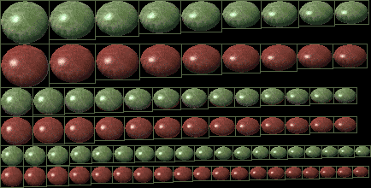


二、新授
- 球的概念
（1）球面：半圆以它的直径为旋转轴，旋转所成的曲面叫做球面
（2）球体：球面所围成的几何体叫做球体，简称球。
半圆的圆心叫做球心；连接球心和球面上任意一点的线段叫做球的半径；连接球面上两点并且经过球心的线段叫做球的直径。
2、球的表示：球O等

- 球的截面及其性质
用一个平面截一个球，截面是圆面.
球的截面的性质：
  - 球心和截面圆心的连线垂直于截面
  - 球心到截面的距离d与球的半径R及截面的半径r有下面的关系：r=$\sqrt{R^{2}−d^{2}}$
球面被经过球心的平面截得的圆叫做大圆；被不经过球心的截面截得的圆叫做小圆。
- 经度与纬度
  - 纬度：某地的纬度，就是经过这点的球半径与赤道所在平面所成角的度数。
  - 经度：某地的纬度，就是经过这点的经线及地轴确定的半平面与0⁰经线及地轴确定的半平面所成二面角的度数。
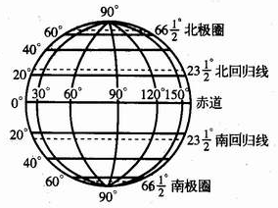

- 球面距离
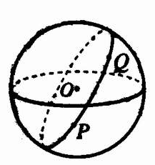
在球面上，两点之间的最短连线的长度，就是经过这两点的大圆在这两点间的一段劣弧的长度。我们把这个弧长叫做两点的球面距离。

三、例题
例1.我国首都北京靠近北纬40⁰，求北纬40⁰纬线的长度（地球半径约6370㏎）。
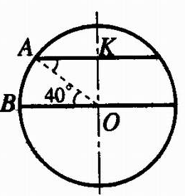

例2.（1）设地球半径为R，A、B是赤道上的两点，它们的经度相差60°，求它们的球面距离。如果将“经度差60°”改为“A在东经45⁰，B在西经145^{0“}”，则A、B两点的球面距离又是多少？
（2）设地球半径为R，A、B是北纬45⁰上的两点，且A在东经20⁰，B在东经110⁰，求A、B两点的球面距离。

例3.球面上有3个点，其中任意两点的球面距离都等于大圆周长的$\frac{1}{6}$，经过3个点的小圆的周长为4$π$，求这个球的半径。

四、课堂练习：
  - 球面上的任意两点，作球的大圆的个数为（ ）
A 有且只有一个 B、有且只有二个 C、无数个 D、一个或无穷多个
（2）球的半径为10，经过球面上一点作一截面，若截面与经过该点的半径成45⁰角，则截面与球心的距离是 ，截面圆的面积是 。

- 已知半径为5的球的两个平行截面的周长分别为$6π$和$8π$，则这两个截面间距离为
五、作业 同步练习 09091

